# 流程使用教程

流程，官方的介绍是贯穿游戏运行时整个生命周期的有限状态机。通俗地说，如果把游戏运行的整个生命周期比作一条生产线，那么流程就好比加工、运送、装配、检验等一系列的工艺过程。对于网络游戏，可能需要如检查资源流程、更新资源流程、检查服务器列表流程、选择服务器流程、登录服务器流程、创建角色流程等流程，而对于单机游戏，可能需要在游戏选择菜单流程和游戏实际玩法流程之间做切换。

若想在项目中添加一个流程，只要派生自 ProcedureBase 类并实现自己的流程类即可使用。然后，选中游戏启动场景的Procedure物件，左侧的Inspector面板就可以看到自己写的流程。

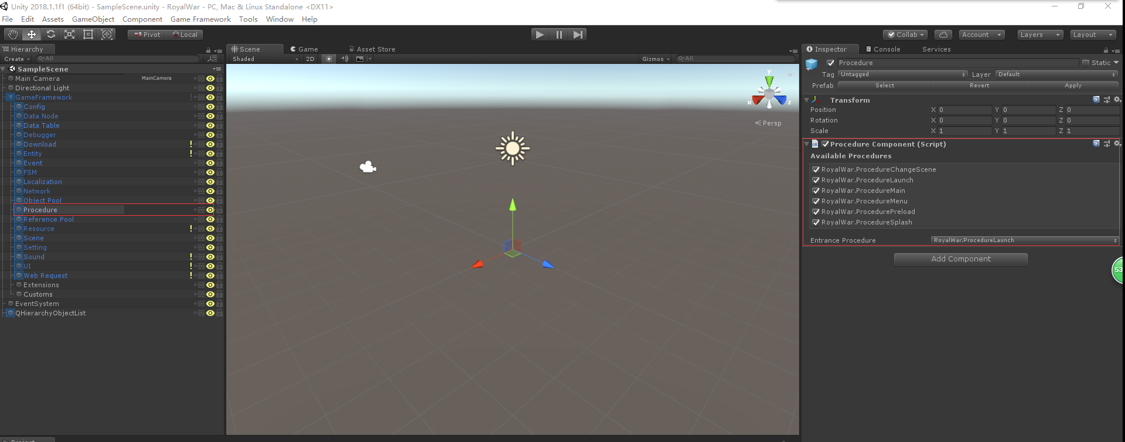

当前项目中包含了6个流程：

* ProcedureLaunch流程：游戏启动流程。在该流程可以进行语言、画质、声音等的配置。
* ProcedureSplash流程：播放Splash流程。后续可以为游戏添加公司的Splash动画。
* ProcedurePreload流程：加载游戏的资源配置文件和各种数据表，供游戏运行时使用。
* ProcedureChangeScene流程：切换场景流程。负责场景切换工作
* ProcedureMenu流程：游戏主菜单流程。
* ProcedureMain流程：游戏主流程。负责游戏主场景的所有逻辑业务。

## 主要生命周期函数

1. OnInit(ProcedureOwner procedureOwner)游戏初始化时执行
2. OnEnter(ProcedureOwner procedureOwner)每次进入这个流程时执行
3. OnUpdate(ProcedureOwner procedureOwner, float elapseSeconds, float realElapseSeconds)每次轮询执行
4. OnLeave(ProcedureOwner procedureOwner, bool isShutdown)每次离开这个流程执行
5. OnDestroy(ProcedureOwner procedureOwner)游戏退出时执行。